***UNIVERSIDAD NACIONAL***

***AUTONOMA DE MEXICO***

*Reporte Practica 1La computación como herramienta de trabajo del profesional de ingeniería.*

*Profesor: M.T. Hugo Zuñiga Barragan*

*Materia: Fundamentos de Programación.*

*Grupo:18.*

*Alumno: Alcántara Cortes Agustín Abraham.*

**Objetivo:**

Descubrir y utilizar herramientas de software que se ofrecen en Internet que permitan

realizar actividades y trabajos académicos de forma organizada y profesional a lo largo de

la vida escolar, tales como manejo de repositorios de almacenamiento y buscadores con

funciones avanzadas.

**Actividad:**

Control de versiones:

Esto sirve para verificar los cambios realizados en un sistema o programa, así como llevar un control preciso de estos.

Repositorio:

Sirve para poder almacenar distintos archivos y poder tener un control de estos ya sea de manera local (dentro de la computadora o dispositivo) o de manera remota (nube).

Búsqueda en Internet: buscador Google este es unió de los buscadores mas usados en estos días a pesar de no ser el primer buscador se destaco por su practicidad y algoritmo de búsqueda.

Hoy en día este buscador contiene diversas herramientas para facilitar la búsqueda de información, ya sea con comandos para búsqueda precisa (entre comillas “ “) o para excluir alguna palabra (con un guion corto antes de la palabra a excluir - ).

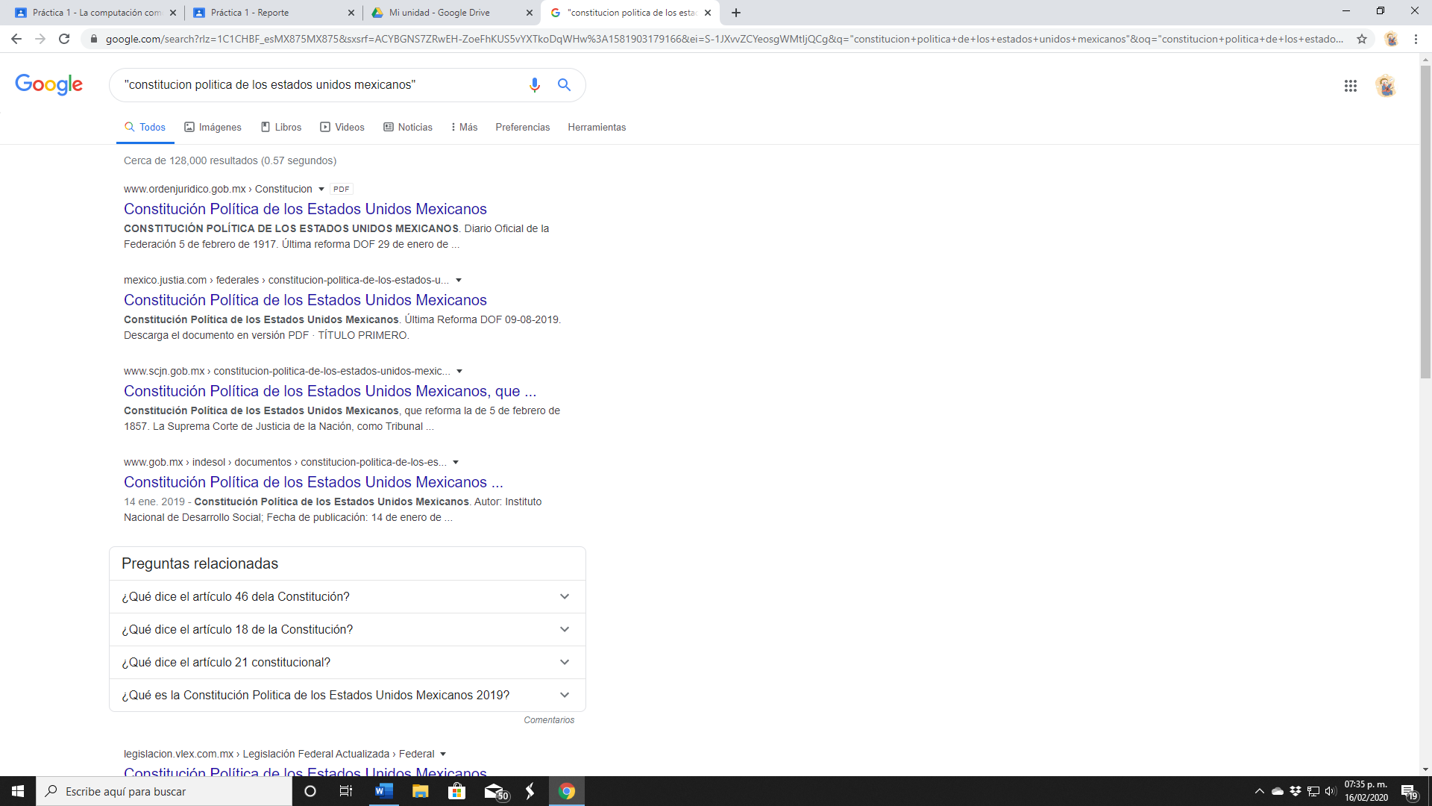 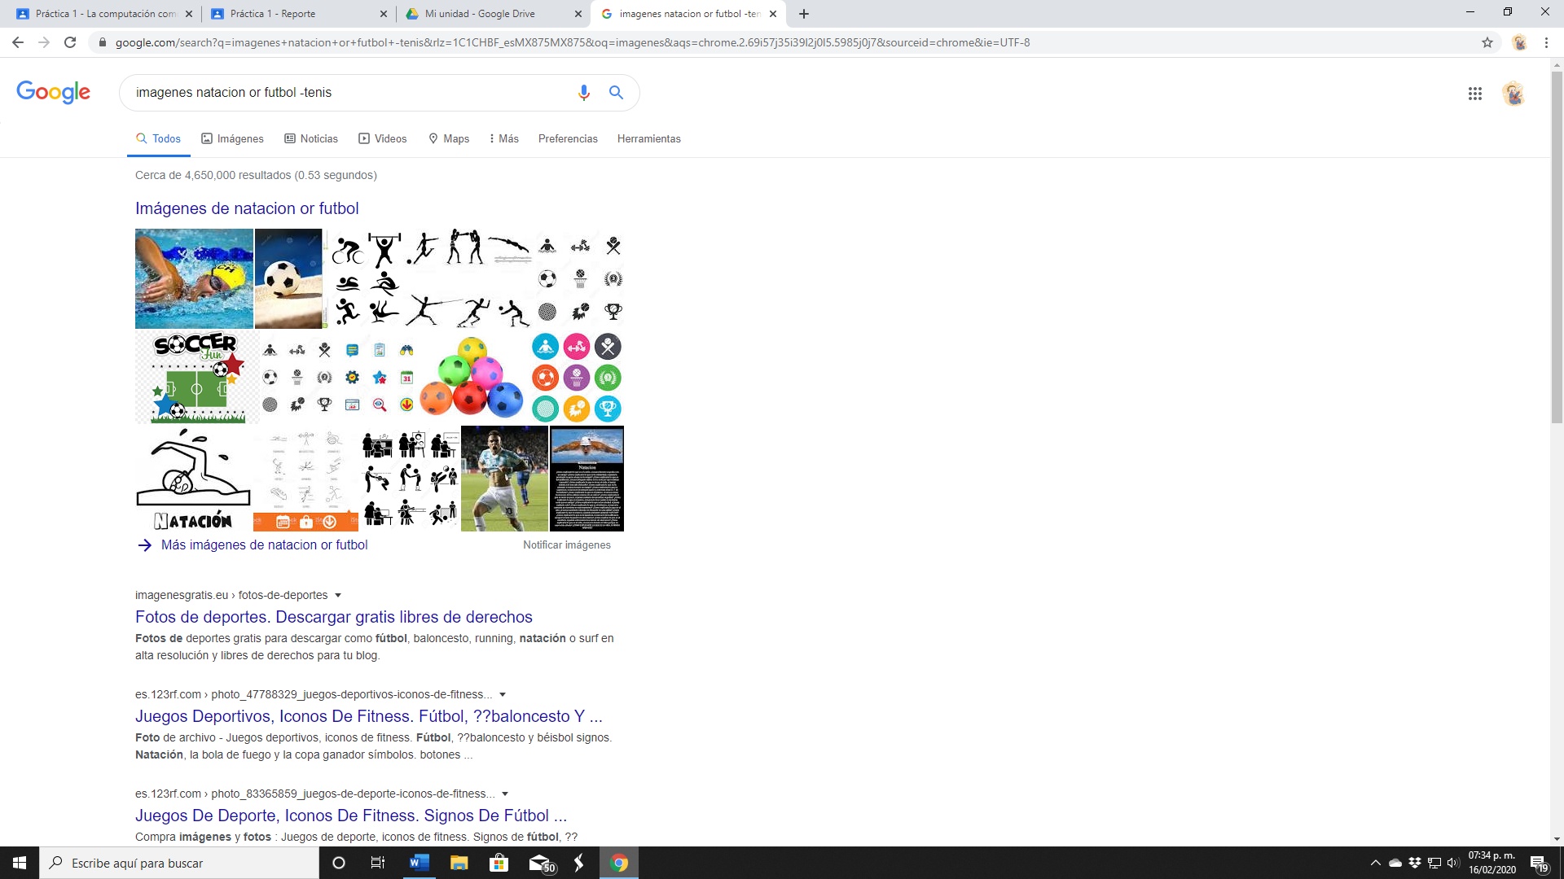

Así también para una búsqueda donde se encuentre una palabra en la dirección de un sitio web (+ seguido de dicha palabra) o una definición precisa (usando define: seguido de la palabra que quieres definir).

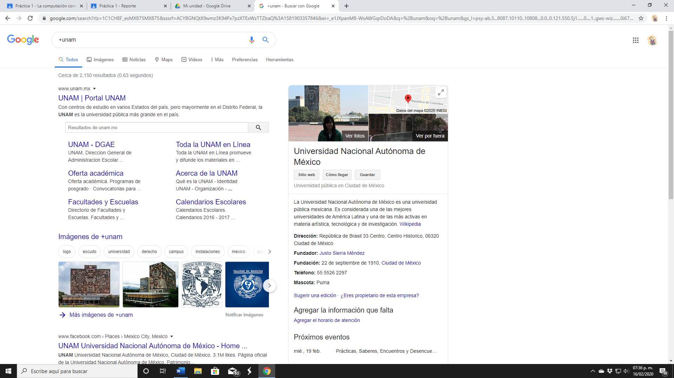 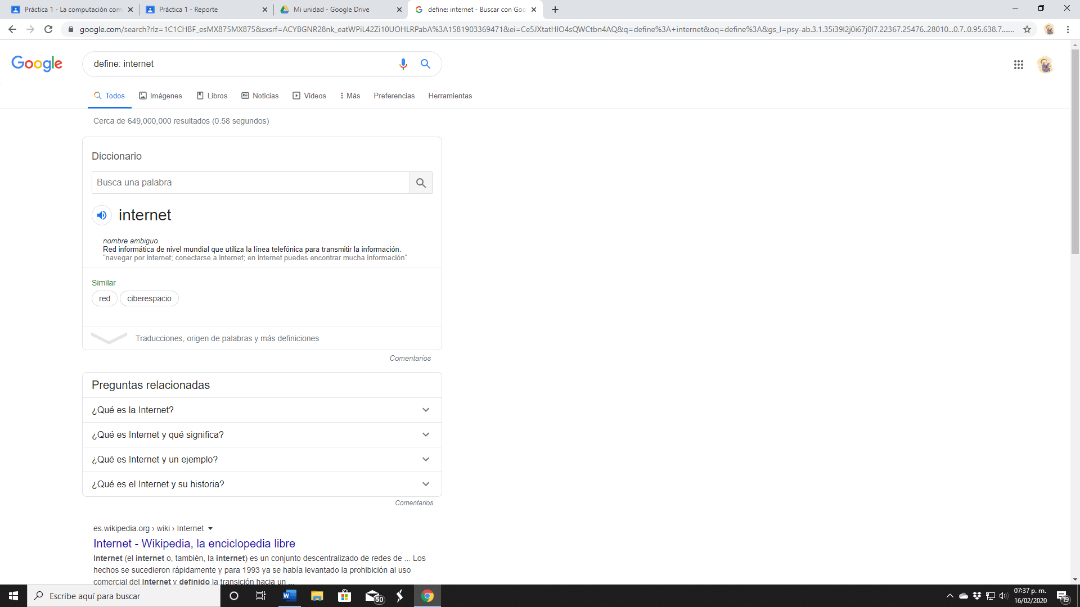

Para buscar en un sitio en específico (site: el sitio) y en un periodo especifico de tiempo (~ seguido del periodo de tiempo 2018..2019) o un articulo en especifico (intitle: “ “) y para una palabra especifica que contengo dicho artículo (intext: ) y el tipo de archivo buscado (filetype: ).

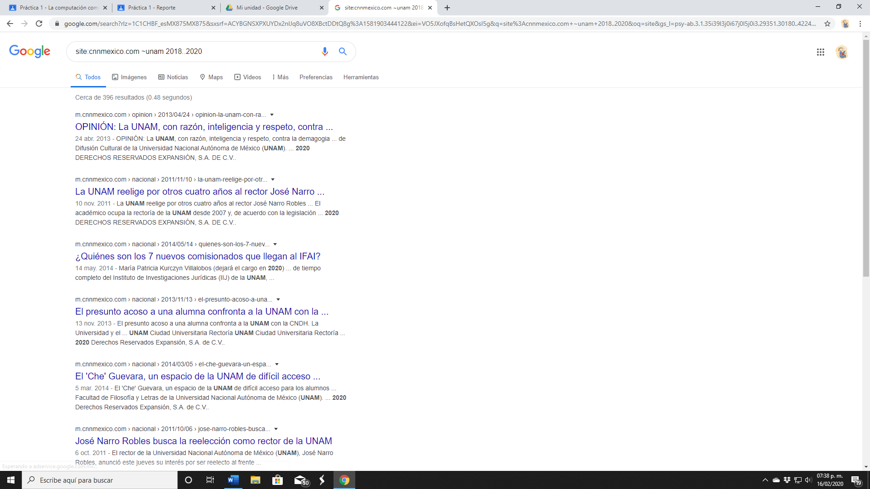 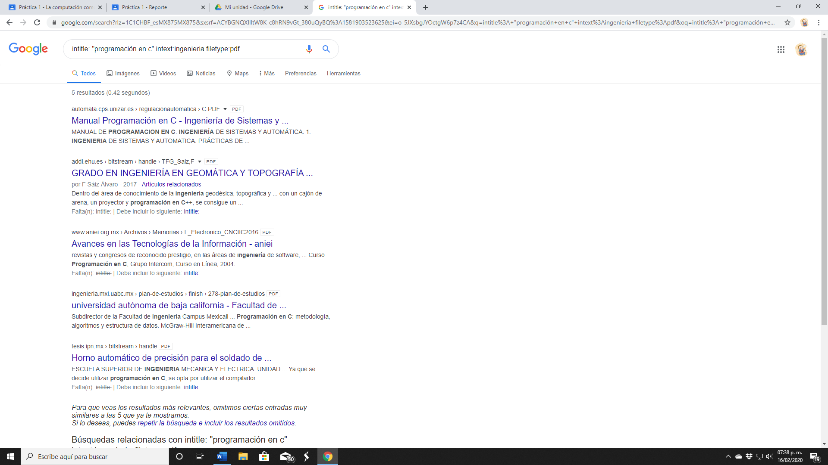

Este buscador cuanta también con la función rápida de calculadora y graficadora sin la necesidad de un comando especifico.

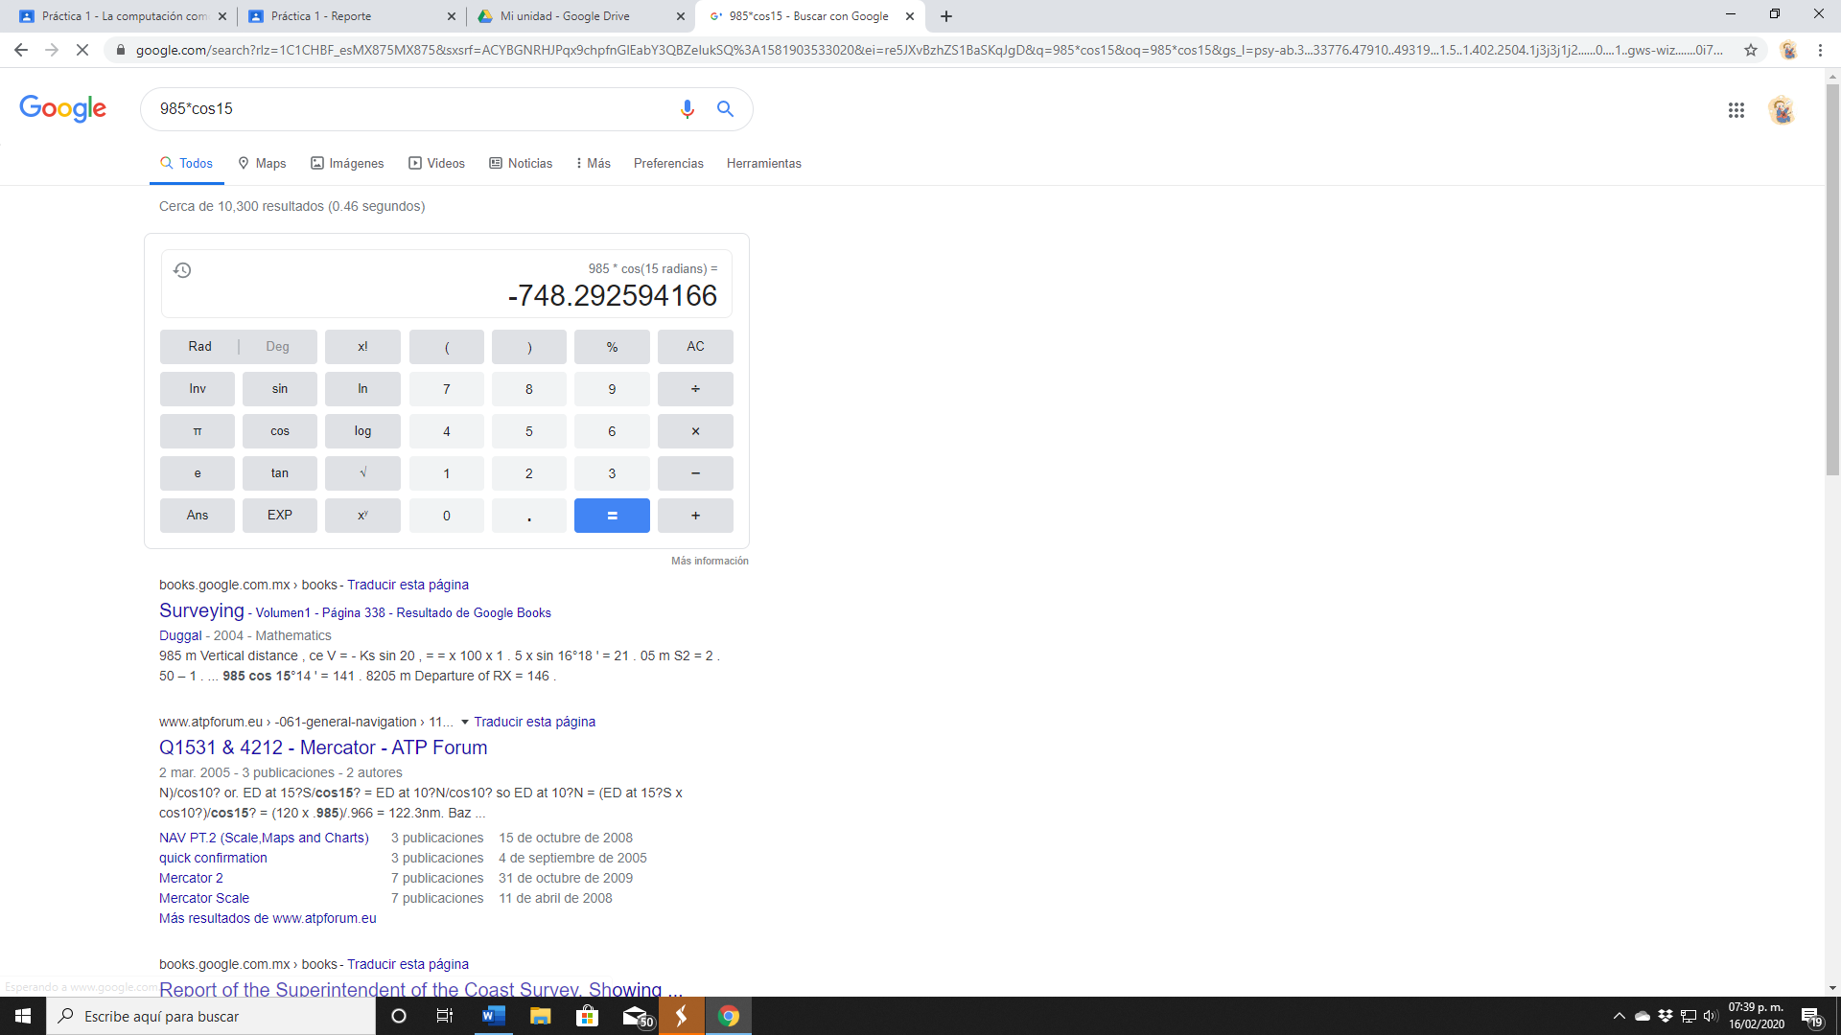 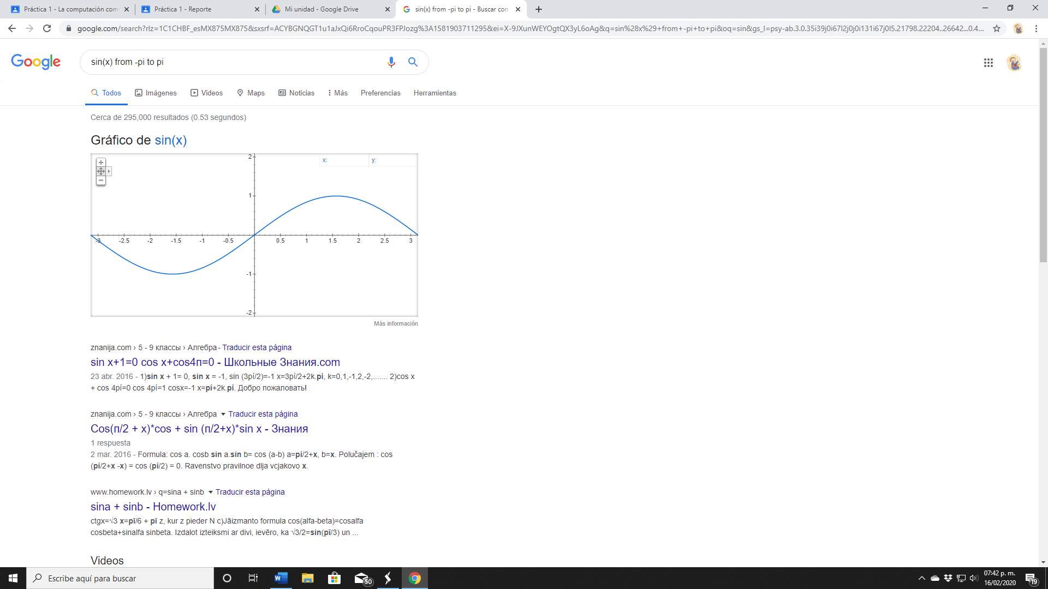

Así como un convertidor de diferentes unidades.

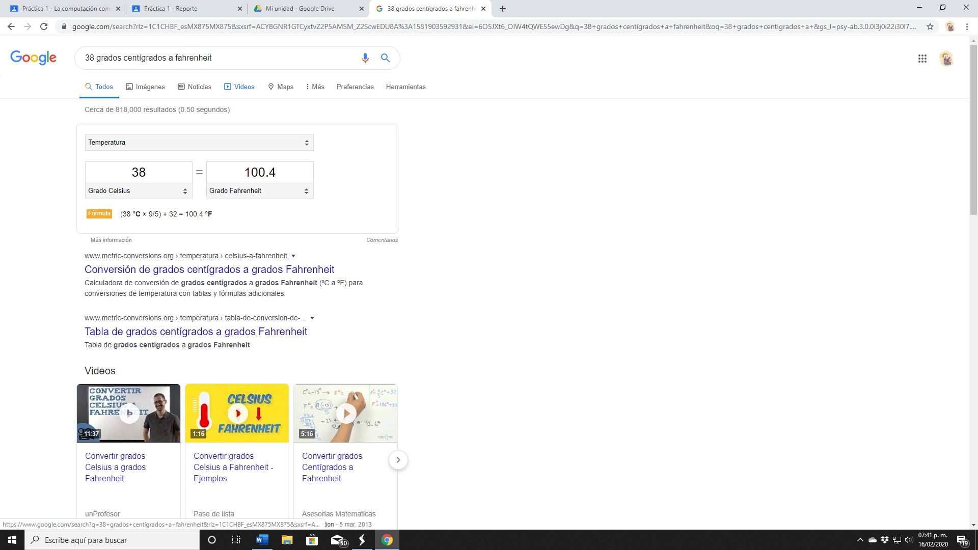 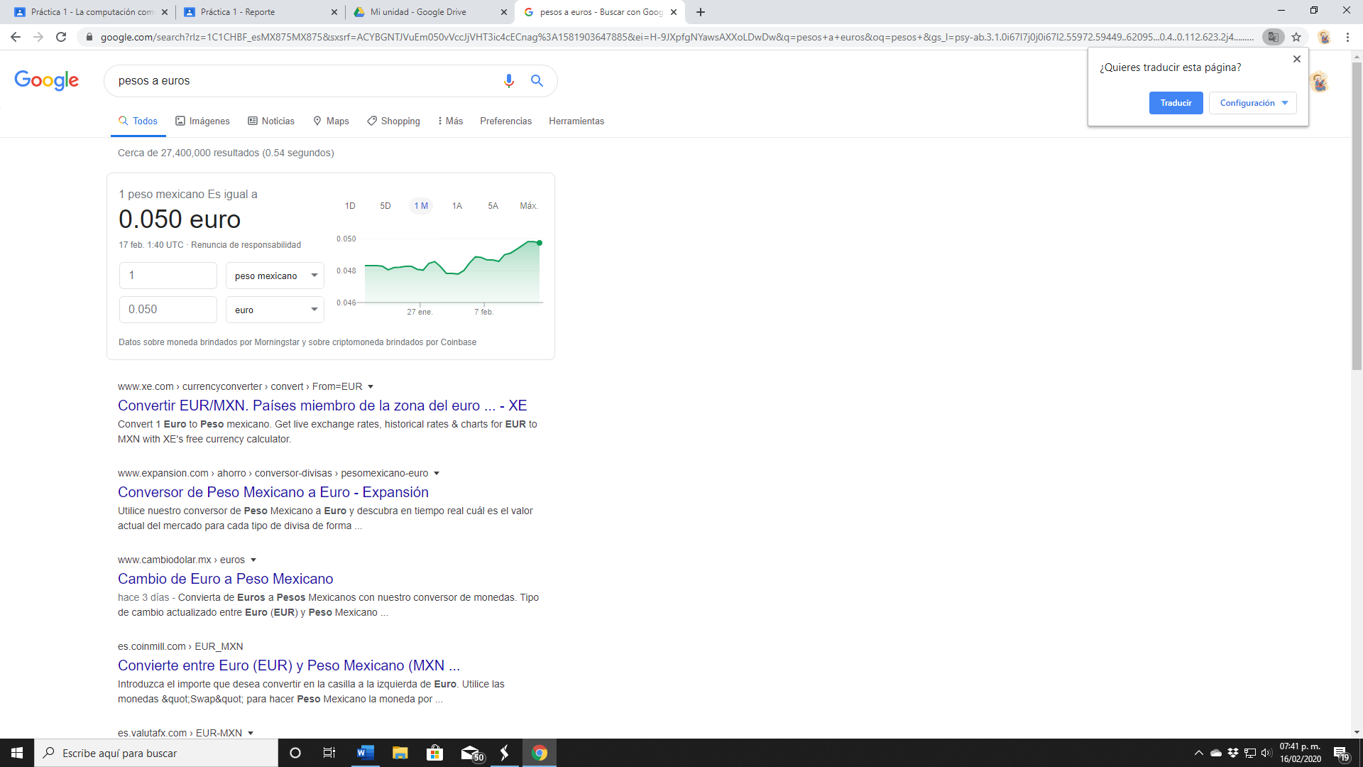

Este buscador también cuenta con una sección donde se consulta material estrictamente de carácter académico, y una forma de búsqueda rápida sobre imágenes.

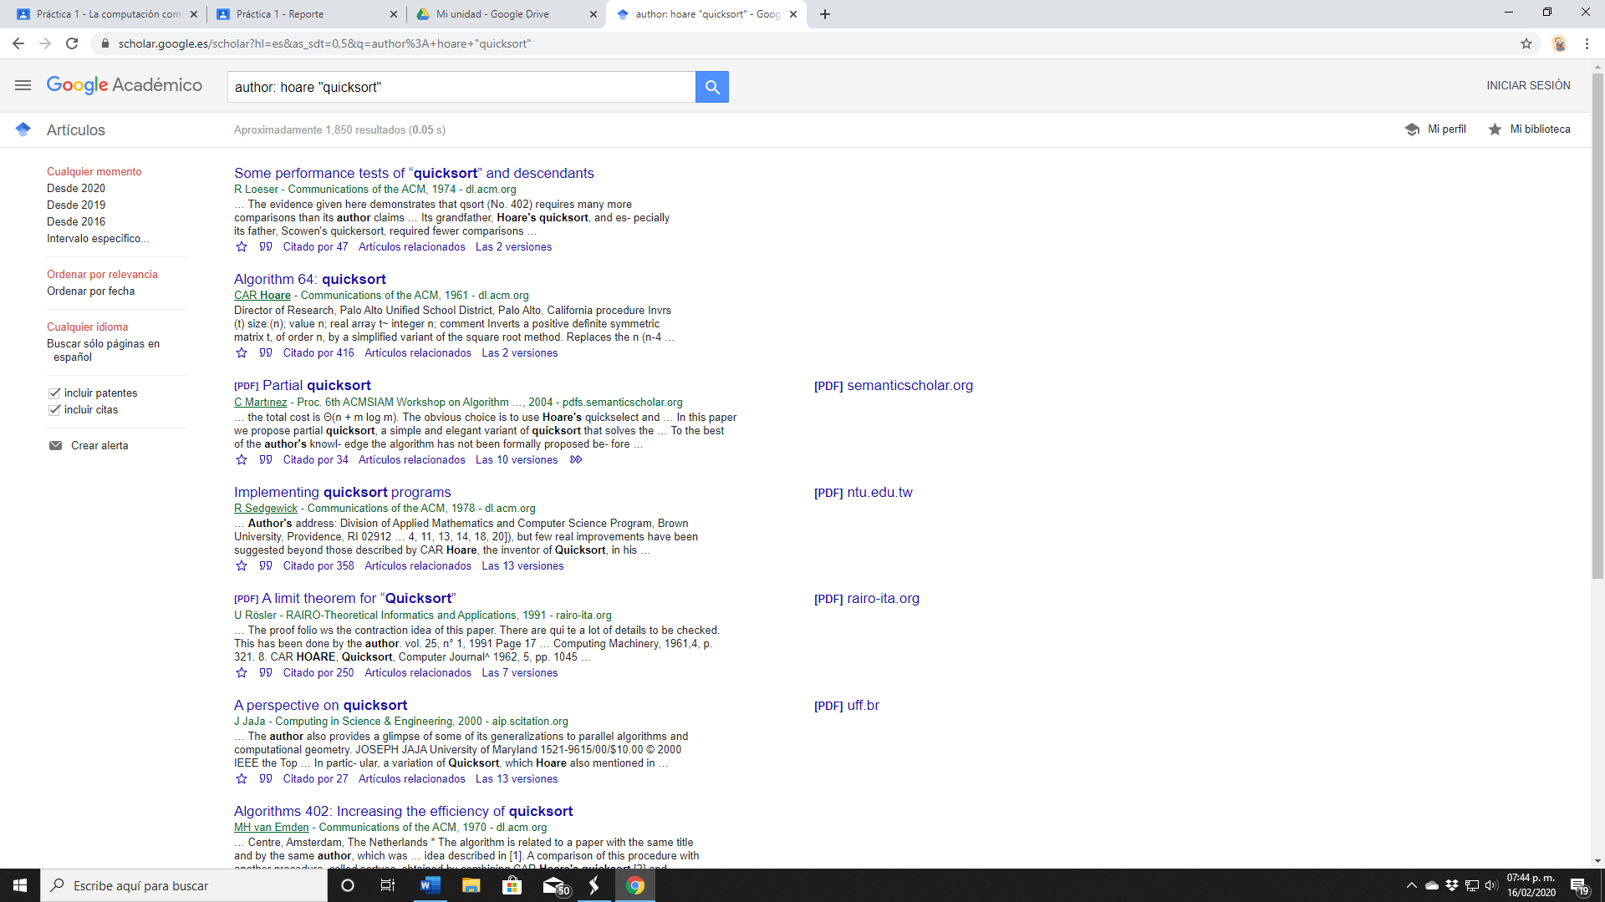 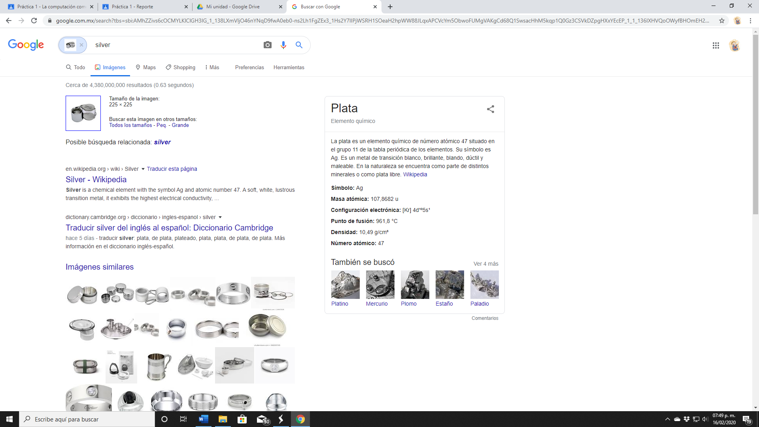

Conclusiones:

En esta practica se aprendió diversos usos del motor de búsqueda Google, también de que nos sirven y como usar los diversos repositorios ya sea locales o en línea.

Aprendimos acerca de lo que son los controles de versiones, como usarlos y sus principales usos. Analizamos uno de los principales sitios para el control de versiones.